
软件工程(I)

小米便签开源代码
维护需求与设计方案


组长学号姓名： 210340179 张硕
成员学号姓名： 210340182 朱卿睿

二〇二三年四月

1.软件维护需求描述

1.1 开源软件分析
1.开源软件存在的不足：
便签app中缺少录音功能，会使用户在记录语音备忘录或会议记录时不够方便，不如有录音功能的app实用。缺少备份与恢复功能也会影响用户的数据安全和隐私保护。如果用户误操作，便签app中的数据可能会永久丢失，而备份与恢复功能可以让用户在需要时快速恢复其数据。因此，如果便签app缺少备份与恢复功能，用户可能需要借助第三方软件或手工方式来进行备份，增加了用户的管理负担。

2.新增功能：
在便签应用中添加录音功能可以提高用户体验，使得用户可以更便捷地记录一些需要口述的内容，而不必打字。同时，录音功能也具有一定的实用性，比如在会议记录或者学习笔记中使用录音来保存讲解过程，以便后续回顾或者分享给他人。因此，将录音功能添加到便签应用中可以帮助增强应用的功能和吸引力，提升用户粘性和满意度。在便签app中添加录音功能可以借助Android的MediaRecorder API来实现。
在便签应用中添加备份与还原功能可以大大提高用户的使用体验。用户可以备份自己的便签数据，以防意外情况应用崩溃导致数据丢失。因此，在开发便签应用时，添加备份与还原功能是非常必要的。可以复用便签app中数据库，通过扩展数据库的列数，来实现这一功能。备份还原功能可以增加应用的可靠性和用户粘性，是开发便签应用的关键一步。

1.2 开源软件维护需求
1.用例图
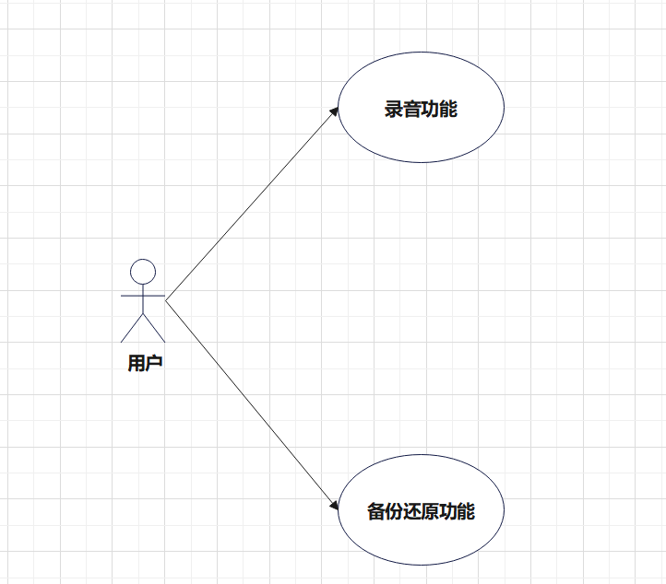
图1.1 新增功能用例图

2.用例描述
便签app录音功能
用例名称：便签app录音功能使用场景
参与者：小米便签应用用户
前置条件：用户已经打开便签app。
基本流程：
1. 用户长按便签首页的“扩展”按钮，选择“创建录音文件”选项；
2. 跳转到录音界面；
3. 用户点击开始录音按钮，系统进行录音操作；
4. 用户点击停止录音按钮；
5. 系统将语音内容保存；
6. 用户可以对录音进行删除，新建录音文件操作。
7. 用户点击返回按钮可以返回到便签主界面。

备选流程：
1. 用户可以对录音文件命名；
2. 用户可以中途取消录音删操作，点击“取消”按钮。
后置条件：系统将用户输入的语音信息转化为文件并保存。
异常流程：
1. 用户命名的录音文件已存在，提示用户是否覆盖之前的录音；
2. 系统保存录音文件失败，提示用户重试或检查设备存储空间。

备份与还原功能
用例名称：备份与还原
主要参与者：小米便签应用用户
前提条件：用户打开了小米便签应用，并打开小米便签编辑界面。
基本流程：
1.用户希望备份他们的便签数据，并选择扩展功能中的内容记忆功能。
2.应用程序开始备份用户数据。
3.内容被删除或出现异常丢失时，用户再次选择扩展功能中的内容记忆功能，调取备 份文件。
4. 用户点击扩展功能中的获取原内容功能。
5. 系统展示上一次的备份内容。
6. 点击“确定”按钮关闭该界面。

2.软件维护需求分析

2.1 用例顺序图
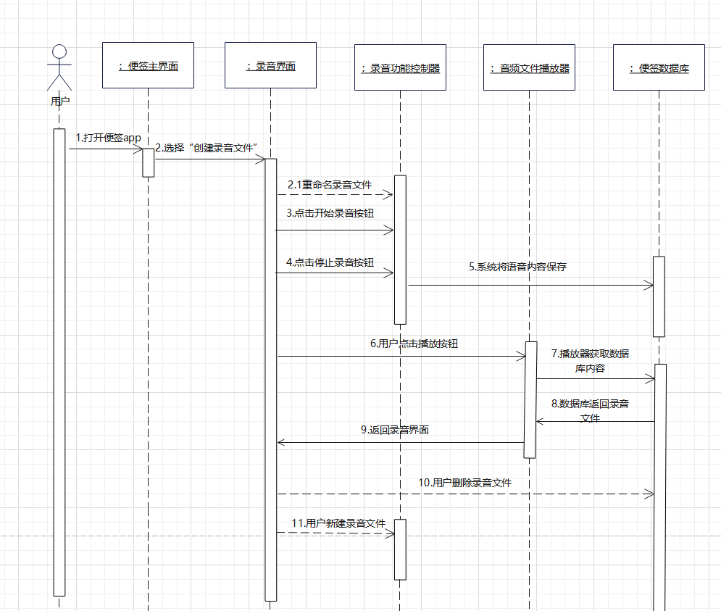
图2.1 录音功能用例顺序图
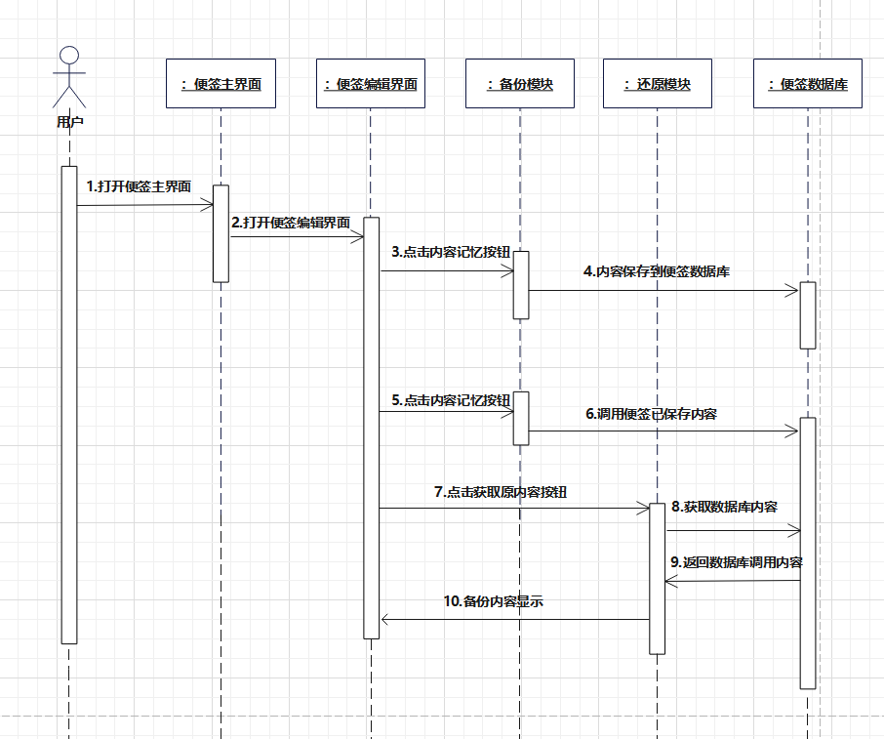
图2.2 备份还原功能用例顺序图

2.2 分析类图
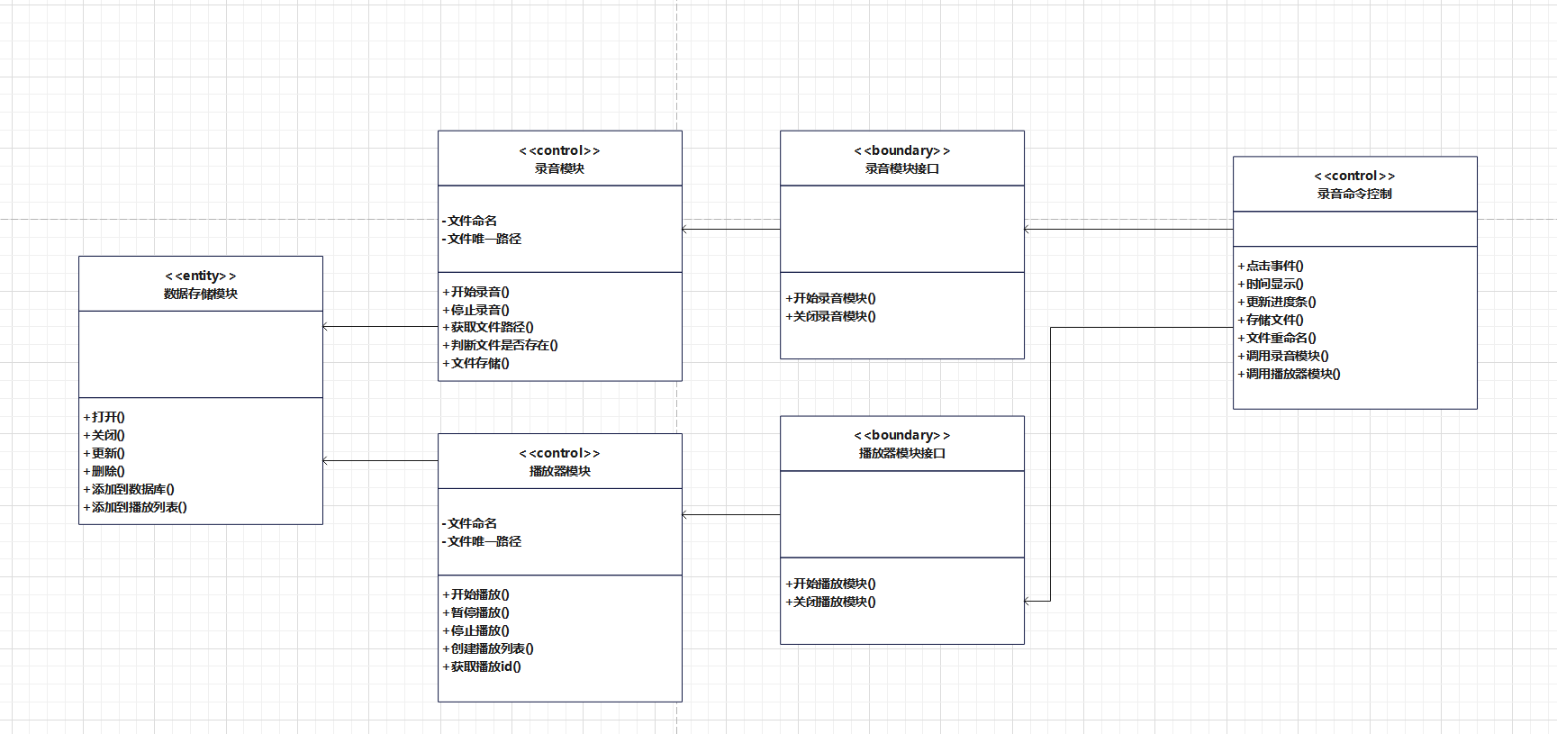

图2.3 录音功能分析类图

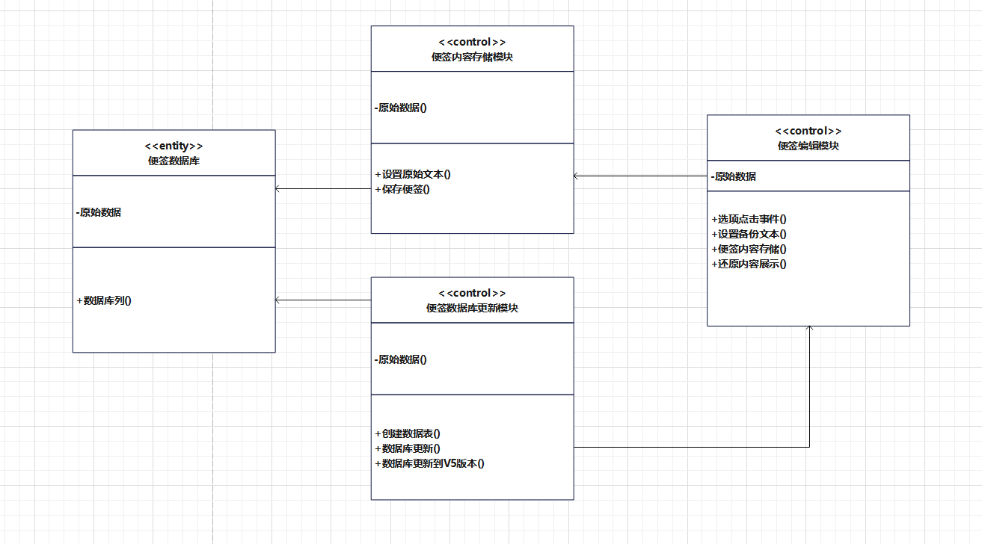
图2.4 备份还原功能分析类图

3.维护设计和实现方案

3.1 开源软件体系结构的设计及调整
受影响的程序包：
界面层：ui包、res包
模型层：model包
数据层：data包
业务层：tool包

1.ui包：
Ⅰ.原有类：
NoteEditActivity
新增onOptionsItemSelected()方法的case判断：
menu_original_context与menu_get_original_context：用于实现备份还原功能
新增方法：
+getOriginalContent()：获取备份文本
+show()：展示备份的文本

NotesListActivity
新增onOptionsItemSelected()方法的case判断：
menu_audio_create:用于实现录音界面的跳转

Ⅱ.新增类：
SoundRecorderActivity：实现录音界面
新增主要方法：
+initInternalState()：内部声明
+private void initResourceRefs()：内部声明
+onClick()：点击事件
+updateTimeRemaining()：时间显示
+getTimerImage()：数显
+private void updateSeekBar()：更新进度条
+registerExternalStorageListener()：存储
+resetFileNameEditText()：重命名
+startRecordPlayingAnimation()：录音开始
+stopRecordPlayingAnimation() ：录音停止
+startRecordPlayingDoneAnimation()录音保存

2.res包：
新增audio_main.xml:实现录制音频界面
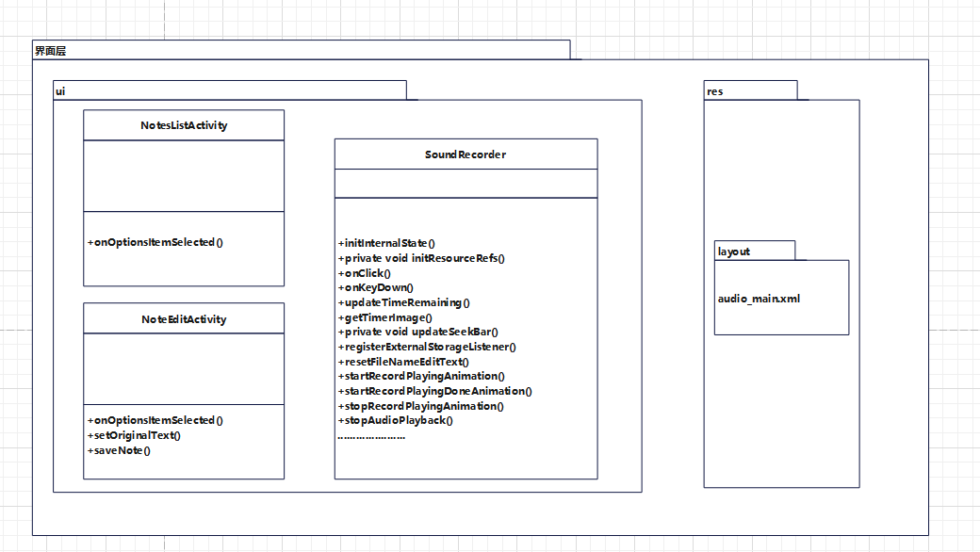
图3.1 界面层调整

3.Model包
复用WorkingNote类
新增主要方法：
+setOriginalText()：设置备份文本
DATA_ORIGINAL_CONTENT_COLUMN = 7
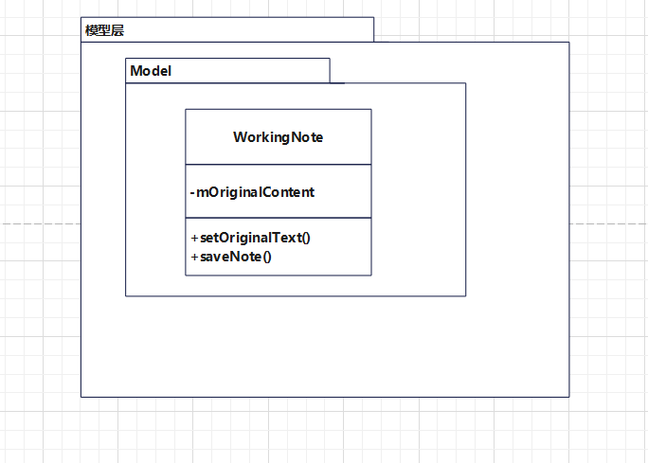
图3.2 模型层调整

4.Data包：
复用Notes类
通过复用NoteColumns()增加列，从而扩展数据库功能

复用NotesDatabaseHelper类
+CREATE_DATA_TABLE_SQL()
+onUpgrade()：更新数据库操作
+upgradeToV5()：将数据库由原有的4版本更新为5版本，从而实现对数据库内容更新
关键部分
DataColumns.ORIGINAL_CONTENT + " TEXT NOT NULL DEFAULT ''" +
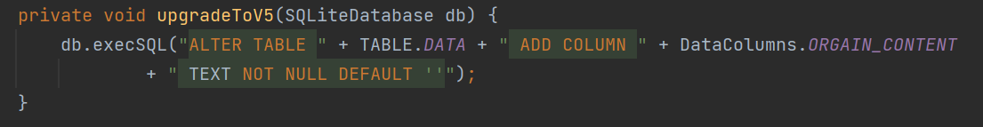
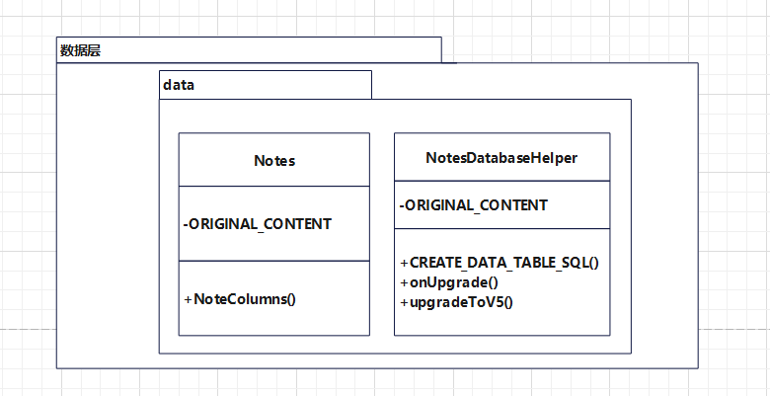
图3.3 数据层调整

5.Tool包：
新增RecorderService 类，通过复用第三方开源代码，实现录音功能
+startRecording()：开始录音
+stopRecording()：结束录音
+getRecordDir()：获取文件路径
+isRecordExisted()：判断文件是否存在
+restoreState()：文件存储

新增RecordNameEditText类，用于对音频文件重命名
+getProperFileName()：获取文件名
+isFileExisted()：判断文件是否存在
+RecordNameEditText()：录音命名编辑
+setNameChangeListener()：命名改变监听
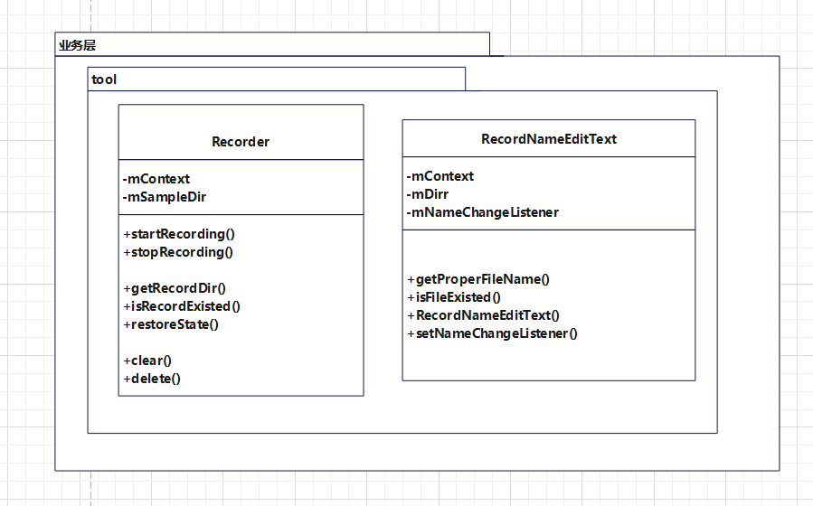
图3.4 业务层调整

3.2 界面设计
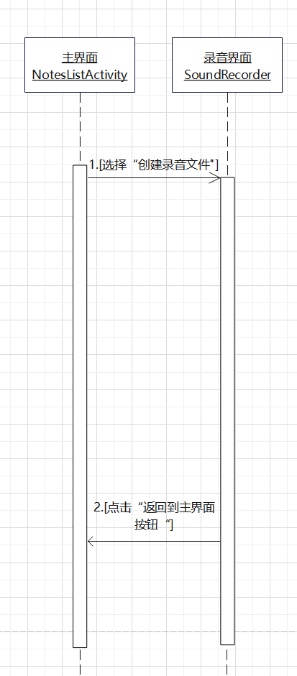
图3.5 录音功能主要界面流顺序图
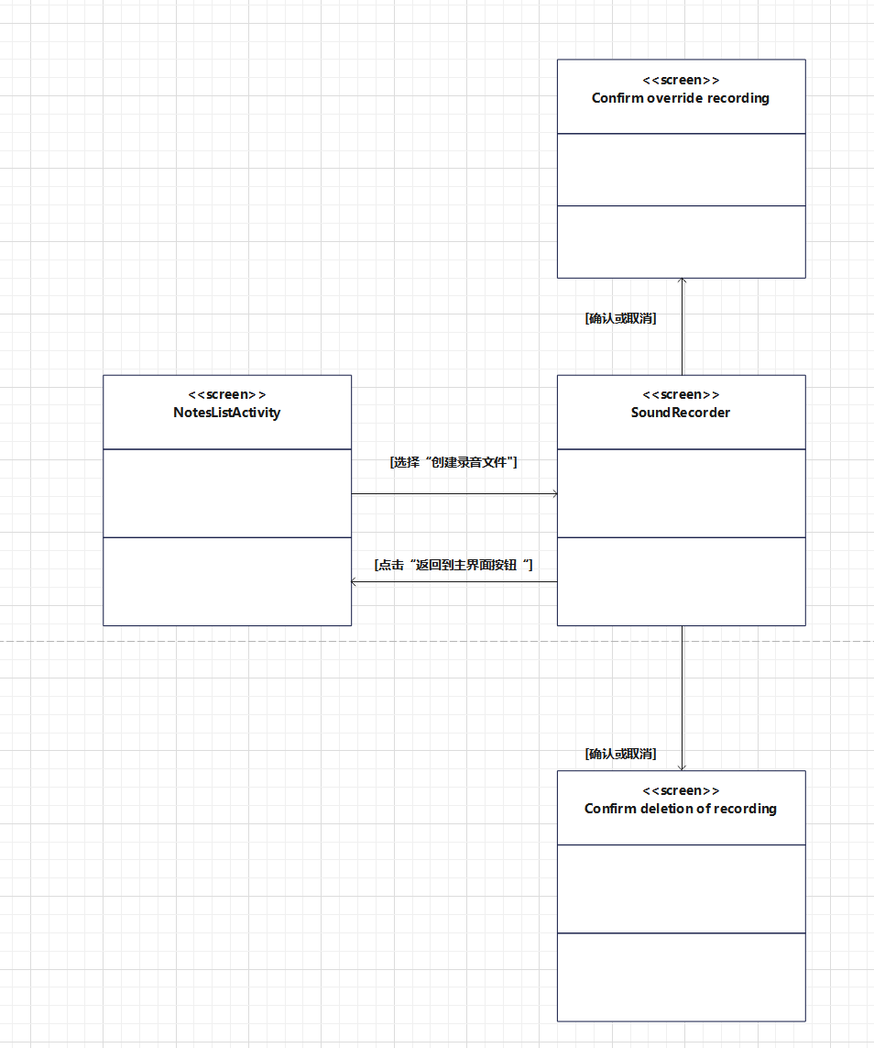
图3.6 录音功能主要界面流类图

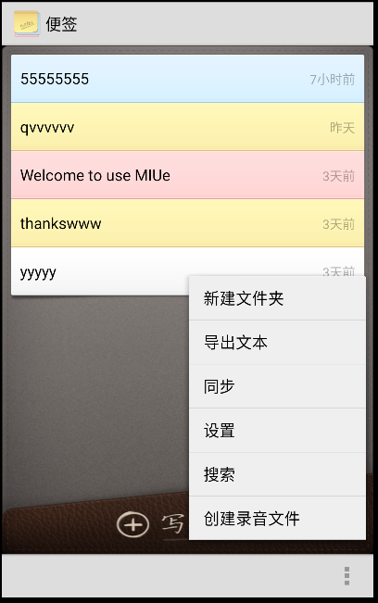
图3.7 便签主界面

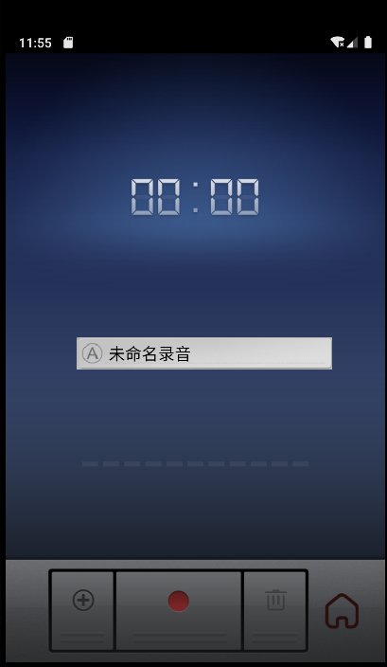
图3.8 录音功能主界面

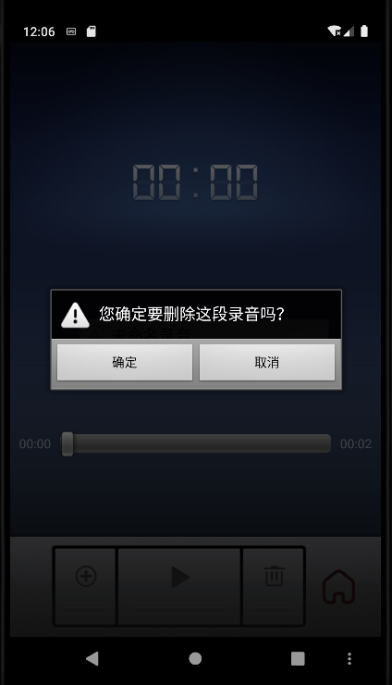
图3.9 录音删除界面

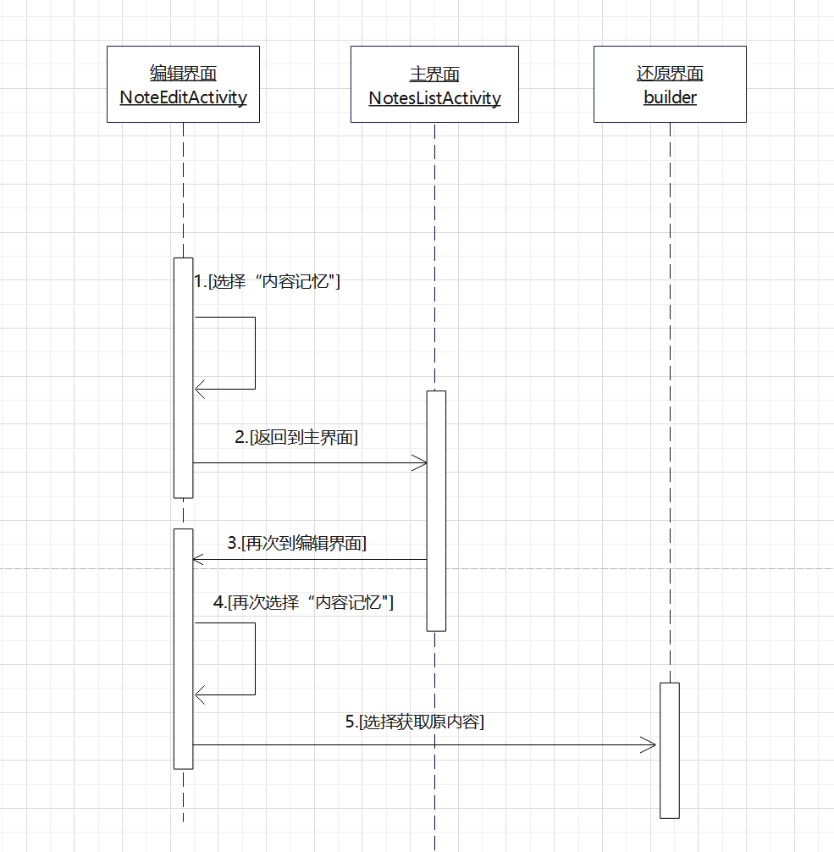
图3.10 备份还原功能主要界面流顺序图
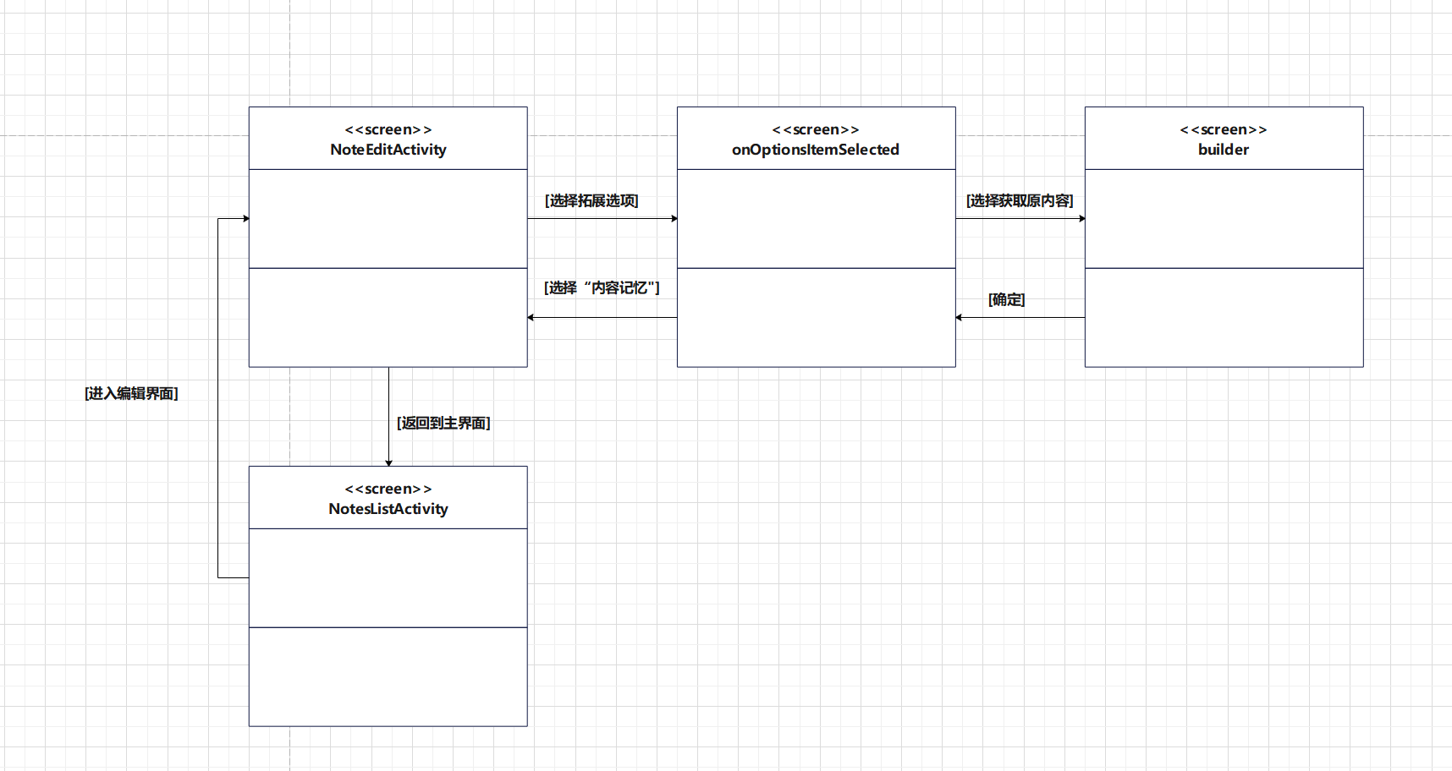
图3.11 备份还原功能主要界面流类图

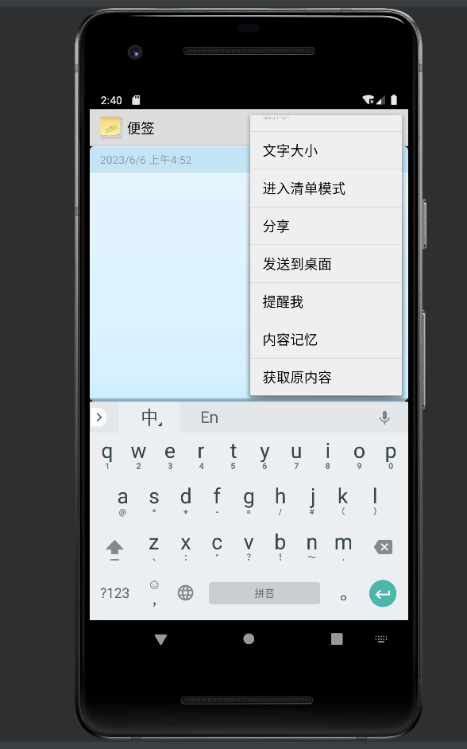
图3.12 便签编辑界面

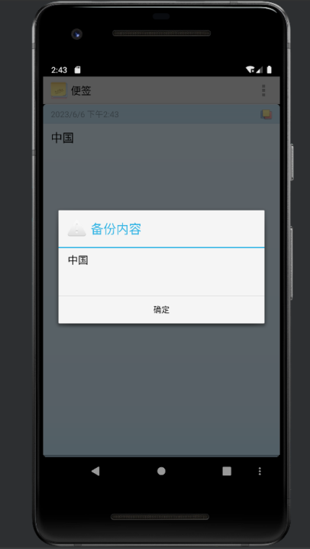
图3.13 便签备份还原界面

3.3 详细设计
<说明：通过用例设计和类设计完成新增需求的详细设计。绘制每个新增用例的顺序图，详细说明各项维护需求是如何通过各个类对象之间的交互来完成的。描述新增或者调整类中的各个属性及方法>
1.录音功能
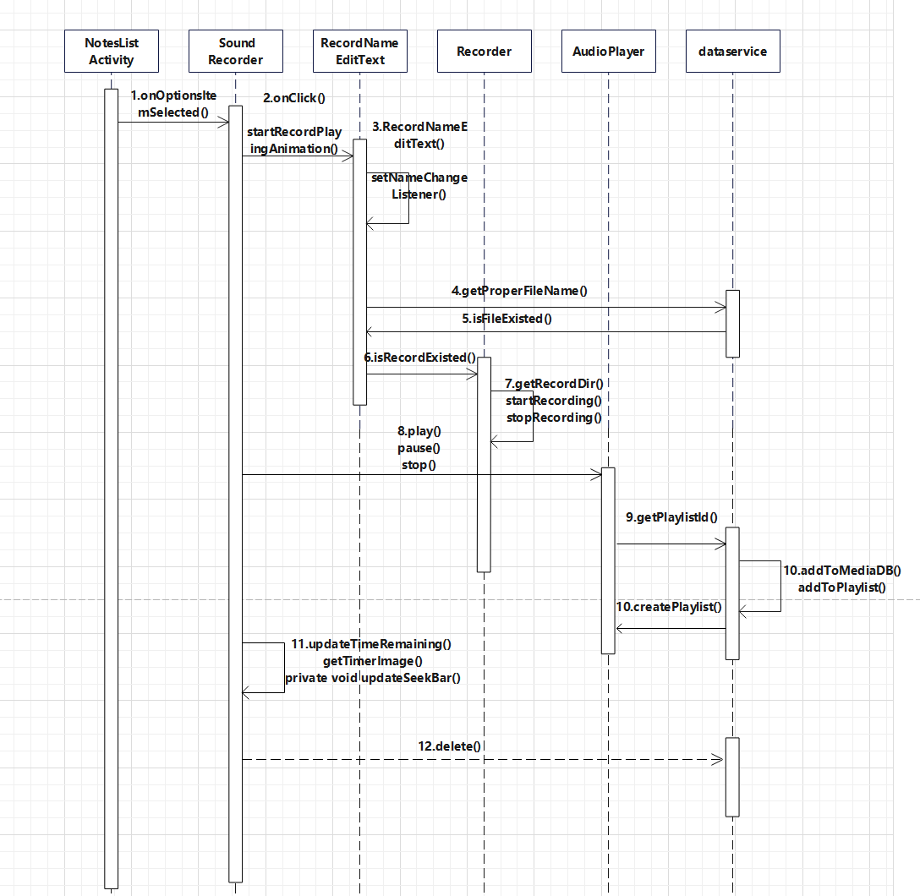
图3.14 录音功能顺序图

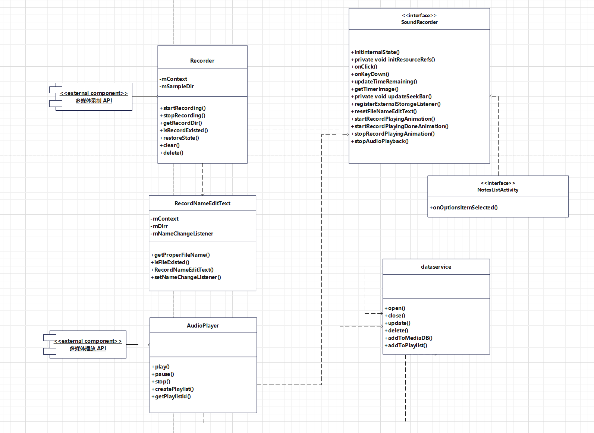
图3.15 录音功能设计类图

新增方法描述：
+initInternalState()//内部声明
+private void initResourceRefs()//内部声明
+onClick()//点击事件
+onKeyDown()//点击事件
+updateTimeRemaining() //时间显示
+getTimerImage()//数显
+private void updateSeekBar()//更新进度条
+registerExternalStorageListener()//存储
+resetFileNameEditText()//重命名
+startRecordPlayingAnimation() //录音开始
+startRecordPlayingDoneAnimation()//录音保存
+stopRecordPlayingAnimation()//录音停止
+stopAudioPlayback()//播放停止

+startRecording()//开始录音
+stopRecording()//结束录音
+getRecordDir()//获取文件路径
+isRecordExisted()//判断文件是否存在
+restoreState()//文件存储
+clear()//删除文件
+delete()//删除当前录音文件

+getProperFileName()//获取文件名
+isFileExisted()//判断文件是否存在
+RecordNameEditText()//录音命名编辑
+setNameChangeListener()//命名改变监听

+addToMediaDB()//添加到数据库
+addToPlaylist()//添加到播放清单

+createPlaylist()//创建播放列表
+getPlaylistId()//获取播放清单

+onOptionsItemSelected()//界面跳转

2.备份还原功能

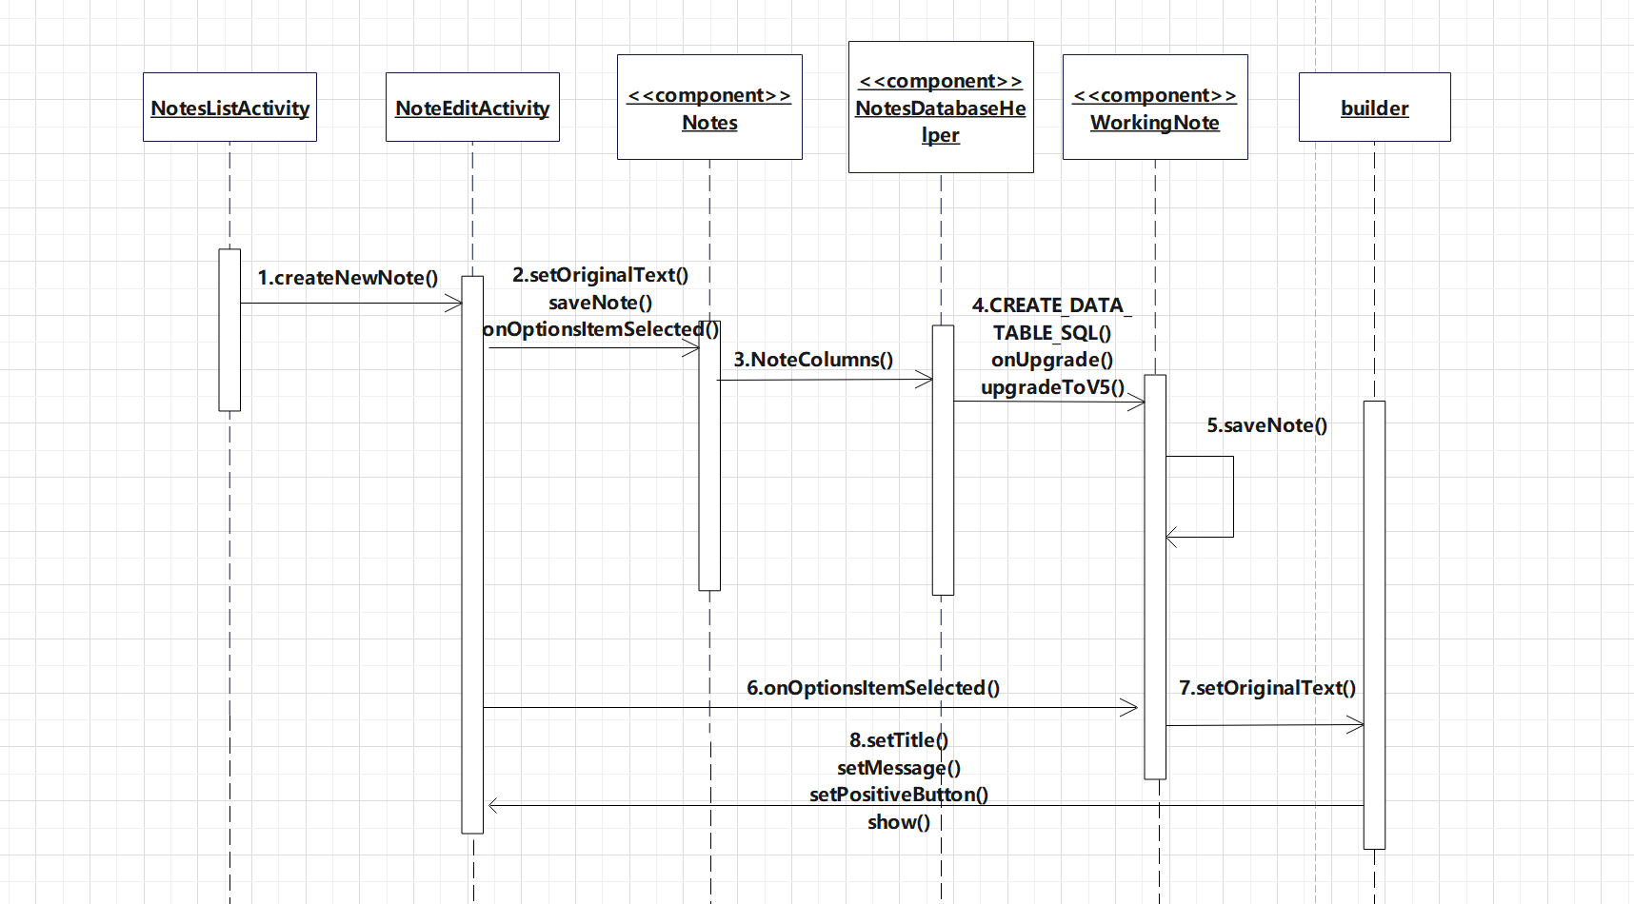
图3.16 备份还原功能顺序图

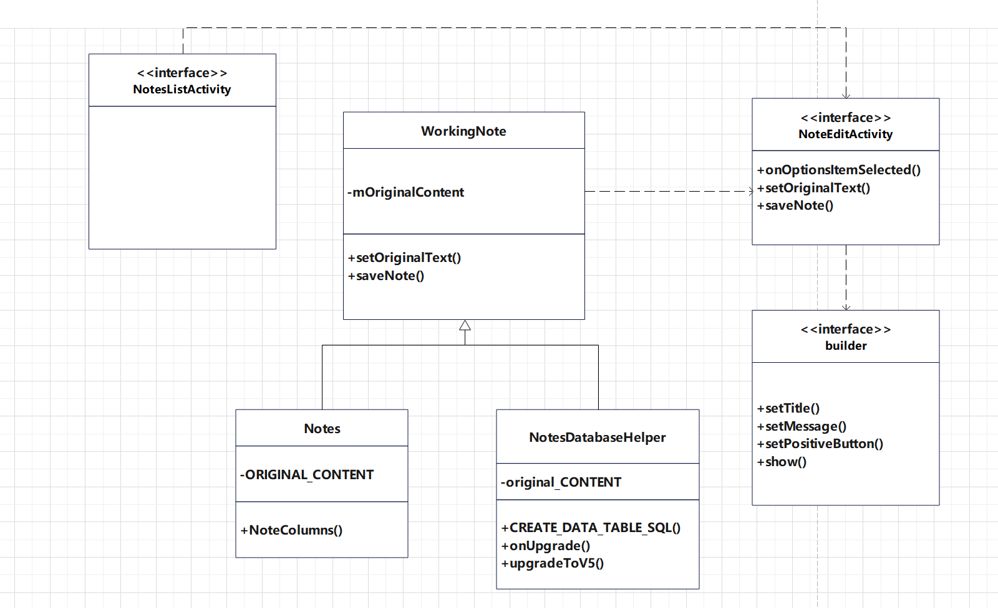
图3.17 备份还原功能设计类图

新增方法描述：
+onOptionsItemSelected()//便签内选项，新增case
+setOriginalText()//设置备份文本
+saveNote()//备份文本保存

+setOriginalText()//设置备份文本
+saveNote()//备份文本保存

+setTitle()//设置弹窗标题
+setMessage()//设置弹窗信息
+setPositiveButton()//设置按钮
+show()//展示备份还原界面

+CREATE_DATA_TABLE_SQL()//创建数据库表
+onUpgrade()//数据库更新操作
+upgradeToV5()//数据库更新到第五版本

+NoteColumns()//增加数据库列数

